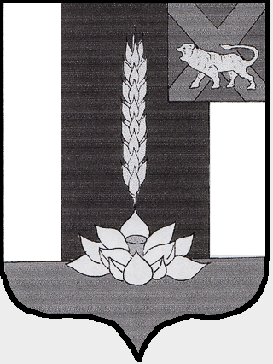

Администрация Черниговского района

ПОСТАНОВЛЕНИЕ

10.12.2020 с. Черниговка № 730-па

О внесении изменений в постановление

администрации Черниговского района
от 13.12.2019 № 788-па «Об утверждении
административных регламентов администрации
Черниговского муниципального района»

В соответствии с Земельным кодексом Российской Федерации, руководствуясь Федеральным законом Российской Федерации от 06.10.2003 года № 131-ФЗ «Об общих принципах организации местного самоуправления в Российской Федерации», Уставом Черниговского муниципального района

ПОСТАНОВЛЯЮ:

1. В приложении 3 к постановлению администрации Черниговского района от 13.12.2019 № 788-па «Об утверждении административных регламентов администрации Черниговского муниципального района» внести следующие изменения:
1.1. В п. 7.2 административного регламента "Предоставление земельных участков, находящихся в ведении органов местного самоуправления или в собственности муниципального образования, без проведения торгов" слова: «В срок не более чем 30 дней» заменить словами «В срок не более чем 10 дней».
2. Настоящее постановление вступает в силу со дня его официального опубликования в «Вестнике нормативных правовых актов Черниговского района» - приложении к районной газете «Новое время».
3. Контроль исполнения настоящего постановления возложить на заместителя главы администрации Черниговского района.

Глава Черниговского района В.Н. Сёмкин

